New Features of Foundation Series 1.5

1998년 11월 26일

이문서는 Xilinx Foundation Series 1.5에서 새로이 추가되거나 개선된 기능들을 각 Application별로 설명을 해두었습니다…

번역원본 – Xilinx발행 Foundation series Quick start Guide 1.5 / Chapter 1 Features of Foundation series 1.5의 Tools and Applications 부분…

목차

Foundation Project Manager 2
Logic Simulator 3
Schemetic Editor 4
State Machine(FSM) Editor 5
HDL Editor 5
Foundation Express 6
Design Implementation Tools 6
Documentation 8

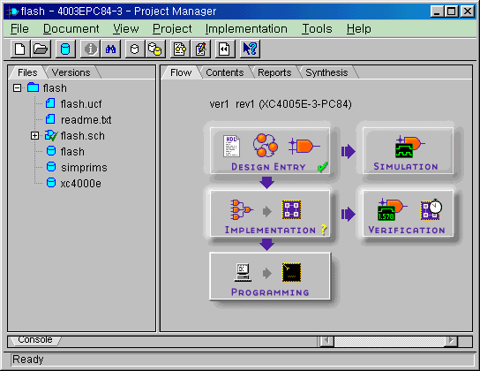
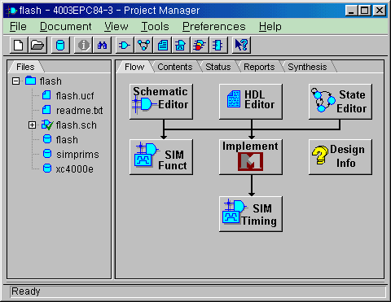
5
1
4
3
3
[F1.4]
[F1.5]

[그림1] [그림3]

[그림2]
2

Foundation Project Manager

Foundation Project Manager (전체 project 관리 도구) 에는 실제 설계공정에서 사용되는 Foundation Series 도구들이 포함되어 있다. Project Manager내에서 Design Entry Tool, Functional Simulation, Design Implementation Tool, Timing simulation, Design Verification 도구들을 실행시킬 수 있다. 새 Project Manager에서는 다음과 같은 면들이 개선되거나 추가되어있다.

- New Graphical User Interface (GUI)
새로운 Project Manager GUI에서 Hierarchy Browser에는 새롭게 tab이 달린 window가 Project log를 표시하는 Message Console Window에는 HDL로 작성된 Project를 위한 HDL관련 Tap들 (HDL 오류, HDL 경고, HDL 메시지)이 추가가 됐다.
또한 Project Manager GUI는 새로운 레이아웃의 Flow Chart (Design Entry, Simulation, Implementation, Verification, Programming)와 재설계된 메뉴들을 갖고있다. 거의 대부분의 일반 명령들은 단축메뉴로도 바로 실행할 수 있다.

- Hierarchy Browser
- Hierachy Browser에는 Files 과 Versions, 두개의 tab이 표시된다.
* File tab – 새롭게 디자인된 아이콘들을 사용하여 설계 문서의 계층구조를 보여준다.
* Version tab – Implementation된 Chip 디자인 상태를 나타낸다. Implementation Menu / Version / Revision의 관리를 마우스 오른쪽 키를 누르면 메뉴가 나타나므로 사용하기가 더욱 유용 해 졌다. (그림3의 ‘1’참조)

- New Project Flow chart
새로운 Project Flowchart는 Project Manager window 상에서 Implementation과 Synthesis까지 한번에 가능하다. Flowchart에서 단지 각각의 버튼을 클릭함에 따라 Translate, Map, Place and Route, Fit, Configure, Bitstream, JTAG Programmer, PROM File Formatter, Hardware Debugger등을 실행할 수 있다. (그림3의 ‘2’참조)

- Context-Sensitive menus
모든 수행 명령어들은 심플한 메뉴 바에서 실행 가능하다. 이 메뉴 바는 Version tab에서 item을 선택한 후에 마우스 오른쪽 버튼을 클릭하면 메뉴 창이 나타난다.

- 합성단계의 완전한 통합
FPGA Express 합성기술을 사용한 VHDL과 Verilog의 합성이 Project Manager에 통합되었다. Verilog와 VHDL의 혼합설계 환경이나 전체를 HDL로만 되어있는 설계환경이 자연스럽게 이어지는 HDL합성을 지원한다.
만약 “Foundation Express (DS-FND-EXP-PC)”용의 License를 가지고 있다면 Foundation Express Constraint Editor에서 Timing Constraint와 Layout Constraint의 생성도 가능하다. (DS-FND-BSX-PC라고 불리는 Base Express 버전에서는 해당없슴) Version tab에서 Project version의 Functional structure를 선택하고 마우스 오른쪽 버튼을 누른다. 그리고 나서 Express Constraints Editor를 실행하기위해 Edit Constraints를 선택한다. 앞서도 얘기 했지만 DS-FND-EXP-PC일 경우만 사용가능하고 DS-FND-BSX-PC용 License로는 사용할 수 없다. 만약 BSX용 License를 가진 사용자라면 아래와 같은 에러 메시지를 Message Console Window에서 보게 될 것이다.
Error Message : PCM :cannot edit/view constraints -- cannot find a valid license for synopsys constraint manager
Express Constraints Editor는 Hierarchy Browser의 Version 탭에서 실행시킬 수 있다. Edit Synthesis Constraints를 위한 풀다운 메뉴를 부르려면 임의의 버전 위에서 마우스 오른쪽 버튼을 누른다.

- Design Conversions
이전의 M1 Foundation design들도 M1.5로 변환하여 사용할 수 있다. Project Manager에서 예전 디자인을 연 다음, File -> Project Type 을 선택한다. 주의 할 점은 M1.5 -> M1.4로의 변환은 되지 않는다.
만약 어떤 이전 버전의 디자인에 VHDL 블록이 포함되어 있다면 Metamor to Express Conversion Guide를 참조 바란다. 보는 방법은 Help -> Foundation Help Contents를 선택한 후 Application Notes를 보면 된다.

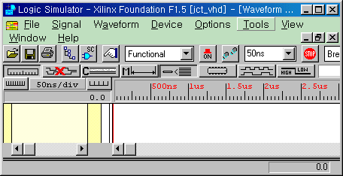
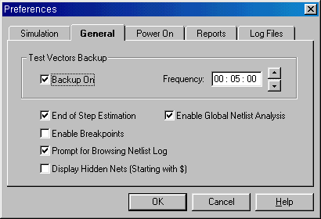
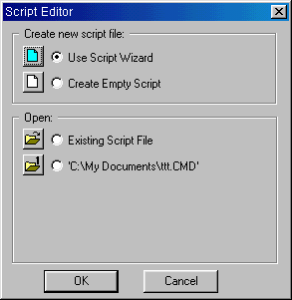

Logic Simulator

- 새로운 simulation 스크립트 마법사
Simulation을 위한 Script file의 작성을 도와주는 Wizard부분이 추가 됐다.

- 향상된 성능
이전버전보다 시뮬레이션 속도가 상당히 빨라졌다.

- 향상된 Signal 선택 대화상자
Waveform Viewer 대화상자의 Component Selection이 다음과 같이 변경되었다.
- 찾기옵션
- Signals과 Chips들은 Dialog box가 열리기 전 자동으로 종류별로 분류되지 않고 열린다. 자동정렬 대신 Component Selection dialog의 Signal Selection 화면에 sort 버튼이 추가가 되었다. 목록상자내의 신호명들은 sort버튼을 눌러서 순차정렬을 할 수 있다.

- Preferences enhancements (Options -> Preferences)
Enable Global Netlist Analysis라고 하는 추가적인 Check Box가 Preferences dialog box의 General tab에 추가 되었다.
기본적으로 선택되지 않는 이 옵션들은 Netlist를 불러들일 때 속도를 좀더 빠르게 해준다. Global Netlist Analysis는 Netlist loading의 최종순서와 내부블럭 결선을 체크 한다. 이것은 매번 Netlist를 불러들일 때마다 수행할 필요가 없기 때문이다. 모든 연결이 정확한지 아니한지를 검사하기위해 한번은 수행해야 하고, 그리고 나서 이 옵션은 꺼진다. 이 설정은 각각의 Project마다 개별적으로 선택할 수 있다.

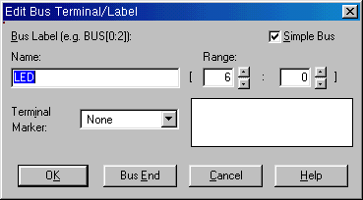
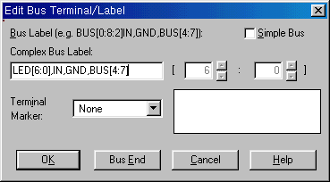
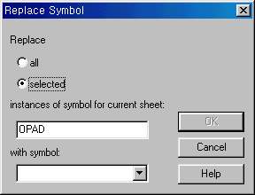

Schemetic Editor

- 새로운 BUS 모델과 동작상태
- Bus들도 편집이나 이동 시에 일반 wire처럼 동작한다.
- Bus Model이 많이 수정되었다. Simple buses와 Single signal들의 form안에 Complex Buses 는 Command에 의해 정의한 버스들은 현재 Implementation가능하다. Complex 버스들은 아래 형식으로 사용할 수 있다.
NAME[l:h],NAME,NAME[h:l]
NAME 은 버스 이름 혹은 네트 이름이다. ‘l’= 첫번째 버스 , ‘h’= 마지막 버스
예를 들자면 C[0:3],B,A[2:4]
- 과거 BUS포맷의 컨버젼은 예전 F1.4에서 만들어진 것을 불러들이면 F1.5에서 사용할 수 있다.
- 회로내의 각각 다른 버스들은 F1.5에서는 쓰여진 버스이름별로 사용 가능하다.
- 버스내의 심벌 핀들은 해당 시트에서는 이름별로 결선 되어 컴파일 되어 진다.
- Symbol Editor내에서 버스 핀들의 수정이 가능하다.
- Simple Buses Format xxxx[r1:r2]yyyy 형식이 가능하다.

- Context-sensitive menus
보통 디자인 시 많이 사용하는 메뉴들은 각각의 아이콘 메뉴를 선택하지 않고 마우스 오른쪽 버튼을 누르면 디자인에 필요한 메뉴 바가 나타난다.

- Selecting wires
이전 버전(F1.4)에서는 마우스를 사용하여 일부를 지우거나 옮기기 위해 범위를 지정할 때 일부 wire가 그 범위에 들지 않으면 선택되지 않았으나 지금은 와이어도 일부 지정만 되면 선택된다.

- Smart deletion of wires
심벌 또는 일부 블록을 지정한 만큼 지울 수 있고, 단지 wire들만 지정하여 지울 수도 있다.

- 네트들과 버스들의 결선 용이
- 향상된 자동결선 동작; rubberbanding
- Buses수정변경과

- 향상된 Symbol Selection Dialog box
Symbol Selection dialog box내의 symbol들은 굵은 글자로 사용자가 만들 심벌 군과 기본으로 제공하는 심벌 군으로 구분되어 나타난다. 구분된 library name을 마우스로 더블클릭하면 list가 나타나고 다시 두 번 누르면 list가 사라지고 library 이름만 나타난다.

- 향상된 Replace Symbol dialog box(Option --> Replace Symbol)
Replace Symbol dialog box의 기능이 F1.5에서는 해당시트뿐만 아니라 특정부분을 지정하고 그 부분만 변경이 가능하다.그리고 Replace Symbol을 선택하면 변경될 심벌이 순서대로 나열된다. 꼭 심벌이름을 몰라도 여기서 찾아서 선택할 수 있다.

- Dragging of attributes, references, and symbol names
Attributes, references, symbol name등을 F1.5에서는 입력이 지정된 후 각 부분을 원하는 위치에 지정할 수도 있다. 이들 아이템들을 위해 이동 옵션을 Symbol Properties 대화상자를 열필요는 없다.

- Multilevel Undo command
Undo command 도 F1.5에서는 지워진 데이터를 5회까지 기억해서 되 살릴 수 있다.

- Improved Copy / Paste option
특정부위를 지정한 후 Paste명령을 주었을 때 곧바로 sheet에 지정되지 않고 일단 옮길 수 있는 화면 상태를 나타낸 후 사용자가 지정할 위치에 옮길 수 있게 해 준다.

State Machine(FSM) Editor

- Verilog code 생성지원
State Diagram에서 VHDL과 ABEL code를 생성하는 것에 추가적으로 Verilog code를 생성하는 옵션이 현재 가능하다.

- Template optimization & Synthesis
FSM Editor는 Express Synthesis 엔진에 최적화된 템플리트에 기초한 VHDL또는 Verilog code를 생성한다.

- Foundation Express Synthesis
Synopsys FPGA Express 합성기술로 강력해진 Foundation Express는 Verilog와 VHDL합성이 현재 가능하다.

HDL Editor

- Verilog 지원됨
- 색깔별로 명령어와 소스코드를 나타낸다.
- Foundation Express tool에서 Syntax check와 Synthesis를 수행한다.

- Foundation Express 합성과 문법검사
HDL Editor내에서 Foundation Express가 Source Code의 문법검사 및 합성을 수행한다. (Schematic에서만 해당됨)

- New VHDL / Verilog 언어 지원함 (IEEE Std 1076-1993)

- New Inset File Option (HDL Editor에서 Edit -> Insert file)
새로운 Insert File 옵션은 Edit 메뉴 내에 존재하는데, 이 옵션을 사용하여 HDL Editor내로 Component instantiation으로 손쉽게 만들어진 (예를 들면 LogiBLOX) 파일의 내용을 삽입할 수 있다.

Foundation Express

LogicBLOX, VHDL / Verilog등 source file을 손쉽게 불러 올 수 있다. Synopsys社의 FPGA Express 합성엔진은 Foundation Project Manager, Schemetic Editor, HDL Editor와 State Diagram Editor내에 통합되어 졌다.

이 새로운 합성엔진은 아래의 사항을 제공한다.

- SpatranXL / XV, Virtex, XLA, XC9500XL등 새로운 디바이스를 지원한다.

- VHDL IEEE Std 1076-1993이 지원된다.
End entity entity_name;
End architecture architecture_name;
End component component_simple_name;
End configuration Configuration_name;
End Package Package_name;
End Package body Package_body_name;
End record record_simple_name;
Component Component_name is;
[label:] process [(sensitivity-list)] is
label: component component_name
label: s0 <= a and b;
‘IMAGE(X);

생성된 구문 내에서 블럭지정 (VHDL LRM section 9.7)

alias 키워드 (type은 미리 선언되어야 한다.)

- 확장된 VHDL명령어 지원
rising_edge (clk)
falling_Edge(clk)
bus(5 downto 2) <= (others => ‘0’);

- Post-synthesis HDL simulation netlist
VHDL / Verilog functional netlist는 Synthesis optimization후면 가능하다.

- VHDL state machines
State machine에서 디자인 후 Vhdl code로 Generation시킬 때 ont-hot encoder 모드에 놓으면 speed와 area가 일반적으로 15~20% 향상된다.

Design Implementation Tools

<New Features>

- Base & Standard security license가 없어짐
F1.5부터는 security license가없어지고 CD케이스에 붙어 있는 CD Key를 S/W 설치 시 입력하면 된다. 그리고 VHDL을 사용할 경우는 License 신청을 하여 LM_LICENSE_FILE지정하여 설치하면 영구히 사용할 수 있다.

- 새로운 디바이스 지원(XC9500XL,XLA,Virtex,Spartan XL/XV)

- 향상된 실행시간
Place & Route time이 크게 감소 했고 translation, back-annotation 등은 6~10분 정도 감소 됐다. 새로운 Timing analysis 알고리즘이 쉽게 큰 디바이스와 연관하여 쉽게 찾을 수 있게 됐다. 자세한 것은 DynaText document Development System Reference Guide에서 “Par-Place and Route” chapter와 “TRACE” chapter를 참조 바란다.

- Constraints Editor GUI
Graphics User Interface 형식으로 Timing Option, I/O pin assignment등 사용자가 옵션을 좀더 편리하게 지정할 수 있게 해준다. (license file 불 필요)

- Floorplanner
XACTstep 6.0.1까지만 지원했었으나 F1.5에서 다시 추가 됐다. 컴파일된 세부적인 데이터를 볼 수 있고 수정도 가능하다.

<Program Behavior changes For 1.5>

- Automatic pin-locking
생성된 I/O Pin Number를 이 명령을 사용하면 *.ucf 파일에 자동으로 입력할 수 있다. (Tools -> Implementation -> Lock Device pins)

- Minimum path delay Report
XC4000XL family의 Simulation back-annotation 혹은 Timing Analyzer Program (Trce)으로부터 최소 딜레이 리포트를 볼 수 있다. 다른 디바이스들은 추후 S/W Update를 통해 지원 될 것이다. Web site 주소는 http://www.xilinx.com

- Temperature and voltage prorating
상용적인 Worst-case와 비교해서 회로 성능은 실제적으로 많이 개선되었다. F1.5에서는 XC4000XL만 이Constraints가 지원된다. 자세한 것은 DynaText document, Development System Reference Guide를 참조 바란다.

- New and improved timing constraints
- TNM_NET ( FPGA 만 적용가능)
디자인이 synthesize될 때 clock 네트 이름이 변경되는 것과 관련하여 새로운 constraint에서 해결되었다. 위의 명령으로 clock_pad이름을 고정시킬 수 있다. ‘TNM_NET’명령을 사용하여 사용자 그룹을 만들어 낼 수 있다. 자세한 사항은 DynaText Document, Development System Reference Guide를 참조 바란다.
- OFFSET
이 명령은 특정clock과 하나의 네트에 한정하여 모든 I/O들과 관련하여 입력 setup타임을 지정할 수 있다. 이것은 출력 패스에 어떤 특정한 클럭도 지정하여 사용할 수 있다. OFFSET은 ‘register’, ‘pads’등에 줄 수 있다. 자세한 사항은 DynaText Development System Reference Guide에서 “OFFSET Timing Specifications”을 보면 된다.
- PERIOD
이 명령은 TimeGroup과 함게 사용하는 것이 적격이다. Clock skew는 Place & Route때 타이밍 옵션을 지정하여 Timing analysis에서 타이밍 값을 볼 수 있게 된다. 디자인 속도가 100MHz를 넘거나 큰 디바이스를 사용할 경우 1ns 이하의 skew를 보장하는 중요한 옵션중의 하나이다.

- PAR(Place and Route) report improvements
PAR Report는 Place & Route 결과를 요약해서 알려 준다.자세한 리포트종류는 Timing Tool옵션에서 지정하면 원하는 결과를 볼 수 있다. PAD report도 VCC, GND, BSCAN등 특정한 기능을 가진 핀을 나타내 준다.

- Multi Pass Place & Route 와 Guide File의 옵션은 Foundation Project Manager에서 줄 수 없고 Design Manager를 통해 주는 것이 가능하다. (Start -> Program -> Xilinx Foundation Series -> Accessories -> Design Manager)

Documentation

실제 설계 시 VHDL / Verilog를 어떻게 사용하는지를 설명한 VHDL Reference Guide와 Verilog Reference Guide라는 2개의 DynaText용 Online문서가 추가 됐다. 이들 문서를 설치했다면 DynaText의 Collection항 뿐아니라 Online Help상에서도 불러볼 수 있다. Online Help에서의 Access방법은 Help -> Foundation Help Contents를 선택하고 Reference를 클릭하면 VHDL Reference Guide또는 Verilog Reference Guide를 볼 수 있다.

Foundation Quick Start Guide 1.5에는 HDL Design, Schemetic, Simulate, Implement를 위한 Tutorial이 새롭게 추가 됐다. 새로운 Foundation Demo도 추가 됐는데 여기에는 Schemetic Editor, State Dirgram Editor, Logic Simulator등이 나타나 있다. (Start -> Program -> Xilinx Foundation Series -> Multimedia Foundation Demo를 선택하면 된다.) 만약 메뉴가 나타나지 않으면 않을 경우 Document CD를 넣고 setup.exe를 실행한 후 설치하면 된다.

- HDL design 에 관한 설명이 Tutorial에 좀더 보강 되었다.

- Verilog에 관한 설명이 FPGA Design Techniques에 추가 됐다.

- Project Flow를 새로 부를 때 F1.5 Schemetic과 HDL flow의 설명이 추가 됐다.

- Foundation implementation tools은 Help메뉴에서 직접 불러올 수 있게 되었다.

- CPLD Documents는 없어지고 CPLD help file에 포함되었다.

